Номинация:
«История Нижегородских монастырей»

Исследовательская работа
ПРАВОСЛАВНОЕ ЧУДО В ЗАВОЛЖСКИХ ЛЕСАХ – ВЫСОКОВСКИЙ УСПЕНСКИЙ МУЖСКОЙ МОНАСТЫРЬ

Выполнила: ученица 5»Б» класса
МБОУ «Арьёвская СОШ»
Малышева Валерия 11 лет.
Руководитель: учитель истории
Киселева Валентина Андреевна
Консультант: учитель истории
Удалова Л.Д.
Телефон: 89503407710
E-mail: valentina_kiseleva_1986@mail.ru
Адрес: р.п.Арья, ул.Школьная, д.1. 606819
arschool@ariaschool.ru
89503407710

Арья
2016

СОДЕРЖАНИЕ
Введение………………………………………………………………………….3.
Глава I. История монастыря от основания до дня сегодняшнего………….4.
Глава II. Архитектурный ансамбль Высоковского Успенского мужского монастыря……………………………………………………………………......8.
Заключение…………………………………………………………………….10.
Приложение…………………………………………………………………….11.
Библиографический список………………………………………………….14.

ВВЕДЕНИЕ
В этом году мы закончили начальную школу и перешли в среднее звено, где мне впервые удалось принять участие в школьной олимпиаде по православной культуре.
В ходе подготовки к олимпиаде, я узнала для себя много нового и интересного. Но один вопрос меня заинтересовал больше всего: где находится самый ближайший к Уренскому району монастырь, кто и когда его основал, кто в нем живет и чем занимается?
Моя бабушка посещает местный храм каждое воскресенье, я отправилась с ней и узнала у батюшки, что ближайший монастырь находится в Ковернинском районе, в поселке Выселки и называется Высоковский Успенский мужской монастырь.
Таким образом, я решила подробно проследить историю монастыря, установить личность и биографию его основателя, узнать количество послушников и их жизнь в монастырских стенах.
За информацией я обратилась к сайту Нижегородской Митрополии, Городецкой Епархии, просмотрела несколько книг о монастырях, газетных статей, побеседовала с отцом Антонием из арьёвского храма Рождества Иоанна Предтечи.

ГЛАВА I. ИСТОРИЯ МОНАСТЫРЯ ОТ ОСНОВАНИЯ ДО ДНЯ СЕГОДНЯШНЕГО
Высоковский Успенский монастырь — расположен в заволжских лесах на высоком берегу реки Утрус в двух километрах от села Высоково Ковернинского района, в 160 км. от Нижнего Новгорода и 230 км. от нашего посёлка Арья.
Согласно летописи Высоковский Успенский мужской монастырь основан в 1784 году монахом Герасимом, в миру Григорием Ивановым, по прозванию Cтуканогов. Он был донским казаком из станицы Батийской в Малороссии.
Стремясь к пустыннической жизни, казак Григорий Иванов в 38 лет удалился от мира в старообрядческий Комаровский скит Семеновского уезда Нижегородской губернии один из центров старообрядчества в России. Здесь он принял иноческий постриг с именем Герасим и прожил 10 лет.
В дальнейшем со своим сподвижником, иноком Паисием, он удалился в еще более уединенное место — дремучие Рымовские леса Макарьевского уезда Костромской губернии. Здесь на высоком правом берегу лесной речки Утруса, недалеко от деревни Высоково, инок Герасим основал новое старообрядческое поселение, которое стало именоваться Высоковским скитом.
После 15 лет жизни в скиту инок Герасим стал сомневаться в истинности старообрядческого вероисповедания. Он долго молился и пришел к выводу о необходимости перехода в Православную Церковь. Вместе с другими насельниками инок Герасим написал прошение в Священный Синод, и 13 августа 1807 года при освящении первого деревянного храма в честь Успения Божией Матери состоялся обряд принятия раскольников в лоно Православной Церкви. (Приложение 1.)
В течение следующих 12 лет более пятисот раскольников из ближних селений перешли в Православие, став прихожанами Успенского храма.
13 июля 1820 года Указом императора Александра I Высоковский скит был переименован в общежительную Высоковскую Успенскую пустынь. Новая обитель явилась оплотом в борьбе с расколом и старообрядческими сектами в поволжских лесах.
14 июля 1823 году священноинок Герасим, при личной встрече с Александром I в Петербурге, обратился к нему с просьбой о помощи в строительстве монастыря. Император пожаловал на сооружение в Высоковской пустыни церкви святителя Николая Чудотворца 5 тысяч рублей. Построенная на них каменная однопрестольная Никольская церковь была освящена в 1827 году.
Постепенно количество братии возрастало, и 13 апреля 1829 года Высоковская пустынь была преобразована в третьеклассный монастырь. До 1917 года он относился к Костромской епархии.
К сожалению, каких-либо сведений о жизни этого монастыря на протяжении второй половины Х1Х – начале ХХ века сохранилось очень мало. Известно лишь, что в 1867 году здесь проживало только 10 иноков и 9 послушников, а в 1888 году вместе с настоятелем — 14 иноков и 5 послушников. Очевидно, что столь малочисленное количество насельников было связано с тем, что обитель эта являлась единоверческой.
В 1929 году монастырь был закрыт. Возрождение обители началось в 1999 году, когда он был передан Нижегородской епархии.
В 1999 году по благословению митрополита Нижегородского и Арзамасского Николая (Кутепова) сохранившиеся постройки Высоковского монастыря были переданы Церкви. 19—20 апреля 2000 года по представлению митрополита Нижегородского и Арзамасского Николая Священный Синод принял решение о возрождении монашеской жизни.
После назначения в 2002 году настоятелем игумена Александра (Лукина), началось активное восстановление монастыря: за 2,5 года под его руководством все здания монастыря были покрыты кровлей, восстановлены купола и установлены кресты. В колокольне восстановлены лестничные марши, оборудован для летних служб храм Трех Святителей, под братский корпус отремонтирована бывшая монастырская больница. В 2005 году братский корпус являлся единственным жилым помещением, в нём размещалась храм-часовня в честь святителя Николая, в которой совершались зимние службы. Также в братском корпусе находились трапезная, котельная и склады.
В 2005 году в обители проживало два человека: иеромонах Паисий и инок Андрей, а в Балахне находилось подворье с деревянным храмом-часовней. Бригадой строителей производилась реконструкция настоятельского корпуса, велись отделочные работы в колокольне и Никольской церкви.
Сейчас в монастыре ведутся богослужения: по субботним, воскресным и праздничным дням в 8.00 – Божественная литургия, накануне в 16.00 – всенощное бдение.
В монастыре имеются святыни – это мощевик с частицами мощей некоторых святых, а так же особо чтимая икона Божией Матери «Невеста Неневестная».
Монастырь имеет подворье — храм-часовню во имя святого благоверного князя Александра Невского в городе Балахне Нижегородской области.
При Высоковском Успенском мужском монастыре существует социально-реабилитационная группа для мирян. Кроме этого, монастырь духовно окормляет Детский дом в Балахне. При подворье Высоковского Успенского мужского монастыря в Балахне существует воскресная школа для взрослых и детей.
Монастырь издает свою газету «Мир Вашему дому».
Таким образом, удалось выяснить, что Высоковский Успенский мужской монастырь основан более 230 лет назад в ковернинских лесах, имеет непростую историю, 70 лет не функционировал и вовсе . Сегодня монастырь проводит службы, занимается просветительской деятельностью и социальным служением.

II ГЛАВА. АРХИТЕКТУРНЫЙ АНСАМБЛЬ ВЫСОКОВСКОГО УСПЕНСКОГО МУЖСКОГО МОНАСТЫРЯ
Высоковский Успенский мужской монастырь имеет в своем составе три храма и одну домовую церковь.
По своему архитектурному облику монастырь является одним из немногочисленных сохранившихся монастырских комплексов с интересным архитектурным ансамблем периода классицизма. Все его здания и сооружения были построены на высоком профессиональном уровне с отличающимся своеобразным планировочным решением. Особенность планировки монастырского комплекса заключается в размещение его зданий на трех террасах с перепадом их высот до 14 метров.
Самым крупным в монастыре является пятиглавый Успенский собор, на который ориентирован главный въезд. ( Приложение 2.) Храм этот был построен в 1834 году, уже после смерти основателя монастыря - архимандрита Герасима.
Кроме этого в монастыре сохранилась Трехсвятительская церковь (во имя Василия Великого, Григория Богослова и Иоанна Златоуста) с трапезной, (1835 г.) (Приложение 3.) Зимний Никольский храм (1816-1827гг.), а так же корпус настоятеля (сооружен во второй половине XIX века) и один братский (келейный) корпус. (Приложение 4.)
Великолепная четырехъярусная колокольня, высота которой составляет более 65 метров, так же была построена в 1830-ые годы, в период строительства основных сооружений монастыря. (Приложение 5.) Сохранилась так же юго-западная башня монастырской ограды. Высоковский монастырь официально просуществовал лишь до 1919 года, затем был преобразован в единоверческий приход, который функционировал до 1929 года, при этом богослужения в нем осуществляли как монашествующие, так и белое духовенство.
В 1929 году монастырь был закрыт, по его территории проложена асфальтовая дорога, а на площади выстроены магазины. Монастырские здания были переданы колхозу: в Успенском соборе хранилось сено, в церкви Трех Святителей находились деревообрабатывающие мастерские, в настоятельском корпусе — колхозная контора и жилые квартиры. Рядом появилась небольшая деревня Выселки. После переезда колхоза бывшие монастырские здания остались заброшенными.
В 1979 году решением Горьковского облисполкома Высоковский Успенский монастырь был взят на государственную охрану как памятник архитектуры, а в 1995 году ему был присвоен статус Памятника федерального (общероссийского) значения.
Возрождение обители началось в 1999 году, когда по благословению Высокопреосвященнейшего Митрополита Николай (Кутепова) все сохранившиеся постройки были переданы Церкви.
Сегодня, не взирая на малочисленность насельников, в Высоковском монастыре полным ходом осуществляются реставрационные работы, и налаживается иноческая жизнь.
Высоковский Успенский мужской монастырь, его архитектурные сооружения представляют историко-культурную ценность в масштабе всей страны. Ведется активное восстановление монастыря силами государства, меценатов, местных жителей и волонтеров.

ЗАКЛЮЧЕНИЕ
В ходе моего исследования удалось выяснить, что совсем рядом с нами, в ковернинских лесах, имеется настоящее чудо, 200-летний памятник архитектуры, носящий в том числе, и духовно-нравственную ценность - Высоковский Успенский мужской монастырь.
Сейчас идет активное восстановление, реставрация монастыря. Я очень надеюсь, что монастырь не только будет сохранен, но и будет активно развиваться, нести свет своей духовно-просветительской, благотворительной деятельности.
Непременно хочу посетить этот памятник, обязательно отследить его дальнейшую судьбу, исследовать другие монастыри Городецкой Епархии, а затем, иные монастырские комплексы Нижегородской Епархии.

ПРИЛОЖЕНИЕ 1.
Архимандрит Герасим – основатель монастыря.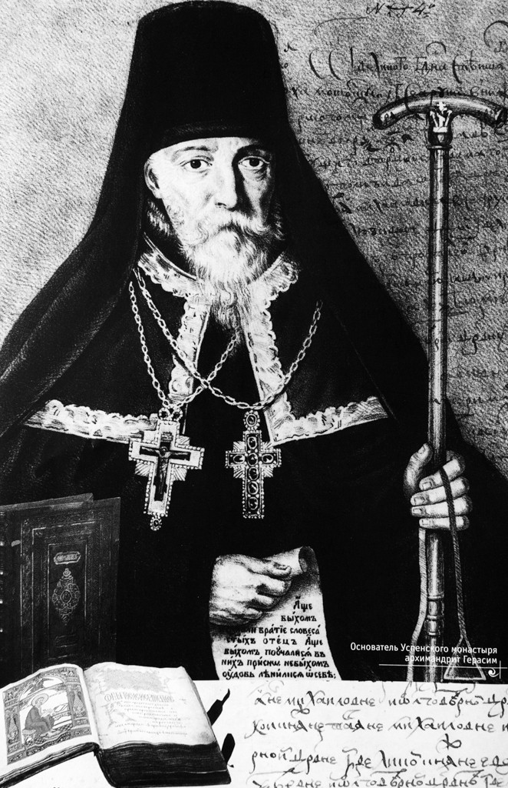
ПРИЛОЖЕНИЕ 2.
Соборный храм в честь Успения Божией Матери
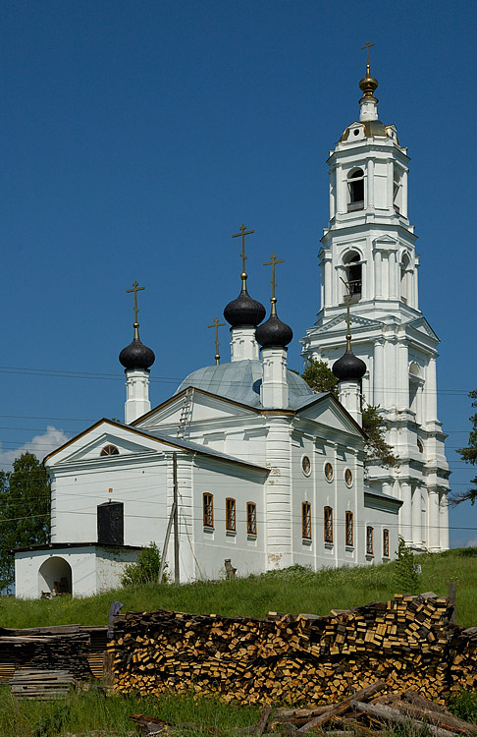
ПРИЛОЖЕНИЕ 3.
Храм в честь святых Вселенских учителей и святителей Василия Великого, Григория Богослова и Иоанна Златоуста.
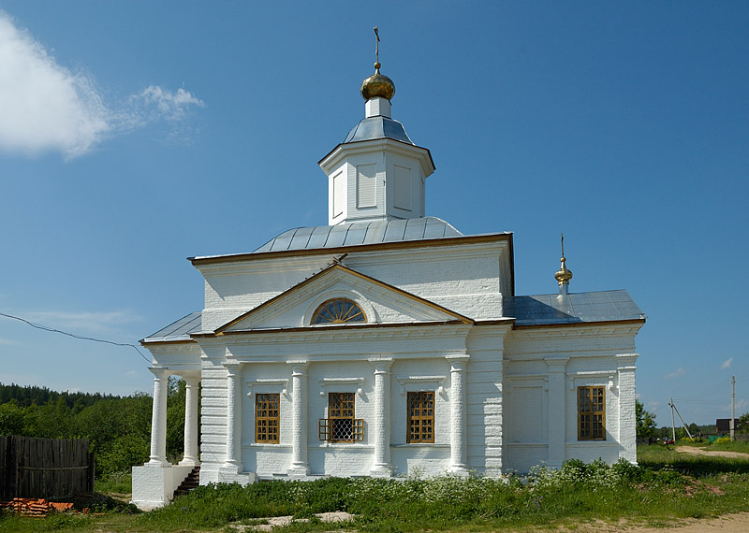
ПРИЛОЖЕНИЕ 4.
Братский келейный корпус.
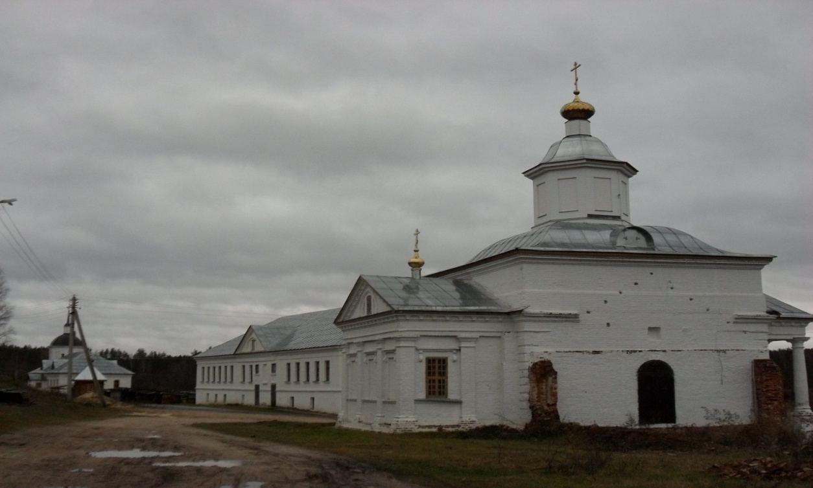
ПРИЛОЖЕНИЕ 5.
Великолепная, четырехъярусная, Монастырь сегодня.
«падающая» колокольня.
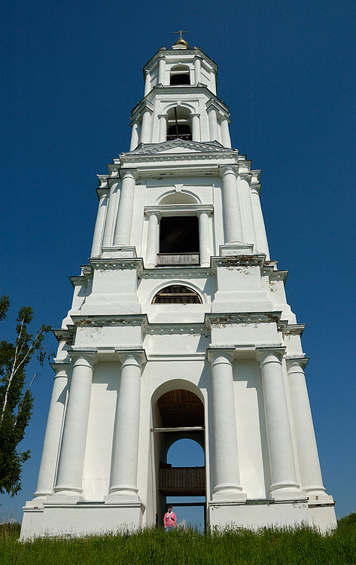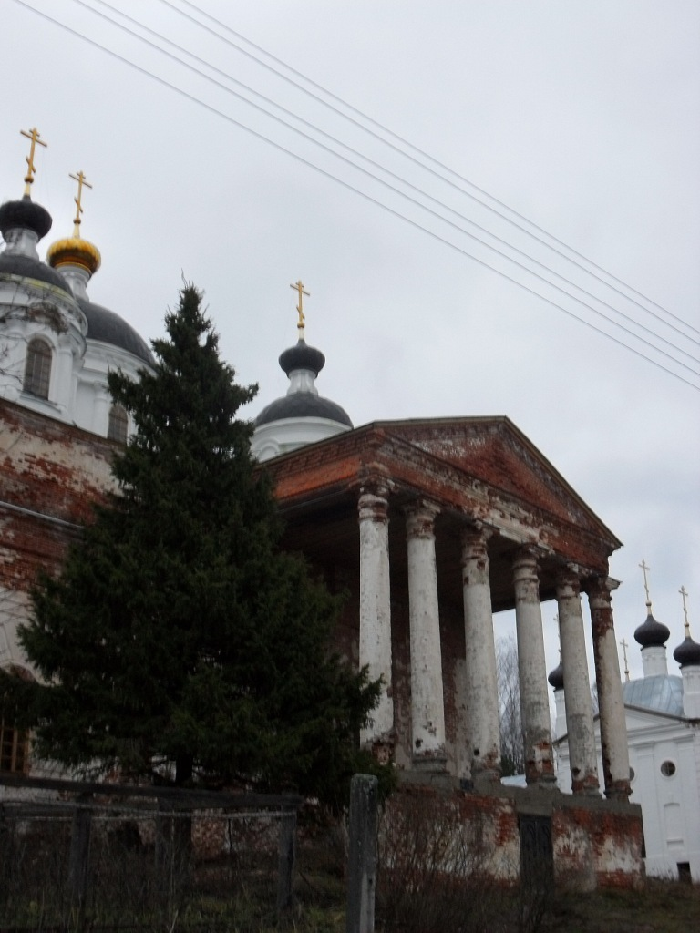

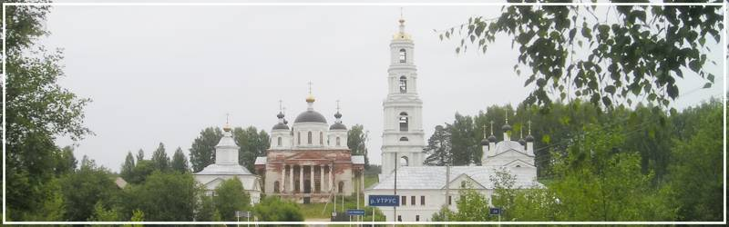

БИБЛИОГРАФИЧЕСКИЙ СПИСОК.
- Аветисян В. Б. «Родина Хохломы: Очерки истории Ковернинского края». 2000
- Дегтева О.В. История Нижегородской епархии // Официальный сайт Высоковского Успенского мужского монастыря
- Железнова Ю.А. Монастыри, храмы, святые источники Нижегородской земли// Prihod.ru
- Википедия: https://ru.wikipedia.org/wiki/Высоковский Успенский монастырь.
- Группа ВКонтакте «Высоковский Успенский мужской монастырь» https://vk.com/club22186734
- Сайт Нижегородской Митрополии

Железнова Ю.А. Монастыри, храмы, святые источники Нижегородской земли// Prihod.ru
Сайт Нижегородской Митрополии
https://ru.wikipedia.org/wiki/Высоковский Успенский монастырь
Группа ВКонтакте «Высоковский Успенский мужской монастырь» https://vk.com/club22186734
Аветисян В. Б. «Родина Хохломы: Очерки истории Ковернинского края». 2000
. Дегтева О.В. История Нижегородской епархии// Официальный сайт Высоковского Успенского мужского монастыря

